Les registres de langue

- Je retiens

Nous avons remarqué que suivant qui communique et avec qui on communique, nous employons un vocabulaire différent. Par exemple, un élève ne parlera pas de la même manière avec ses copains qu’avec un professeur ou le directeur. Il existe trois registres ou niveaux de langue :

  - le langage familier

Le langage familier est celui utilisé généralement dans une famille et entre amis et le plus souvent, oralement. Le vocabulaire est déformé, abrégé. La construction des phrases n’est pas toujours correcte. Il arrive que ce langage devienne vulgaire.
Exemple : …………………………………………………………………………………………………………………………………………………………………………………..
b. le langage courant

Le langage courant est celui le plus utilisé, le plus courant : entre un professeur et ses élèves, entre un client et un vendeur, etc. Il s’emploie autant à l’oral qu’à l’écrit. Le vocabulaire est correct mais pas très recherché. Les phrases sont correctement construites et simples.
Exemple : …………………………………………………………………………………………………………………………………………………………………………………..

c. le langage soutenu

Le langage soutenu est celui qui est le moins utilisé, ou du moins qu’on rencontre moins souvent : entre les personnes nobles, les personnes importantes (roi, ministre, scientifique …). Il est le plus souvent employé à l’oral. Le vocabulaire est recherché et plutôt rare. La construction des phrases est élaborée, c’est-à-dire peu ordinaire.
Exemple : …………………………………………………………………………………………………………………………………………………………………………………..

- J’applique la théorie

- Exercice 1 : Coche dans le tableau à quel registre appartiennent les mots suivants.

 | Registre familier | Registre courant | Registre soutenu
1. baraque
2. maison
3. demeure
4. boucan
5. discuter
6. mutisme (=silence)
7. rappliquer
8. se sustenter (=se nourrir)
9. mec
10. cinéma

- Exercice 2 : Souligne les mots qui te permettent de donner le registre de langage des textes suivants.

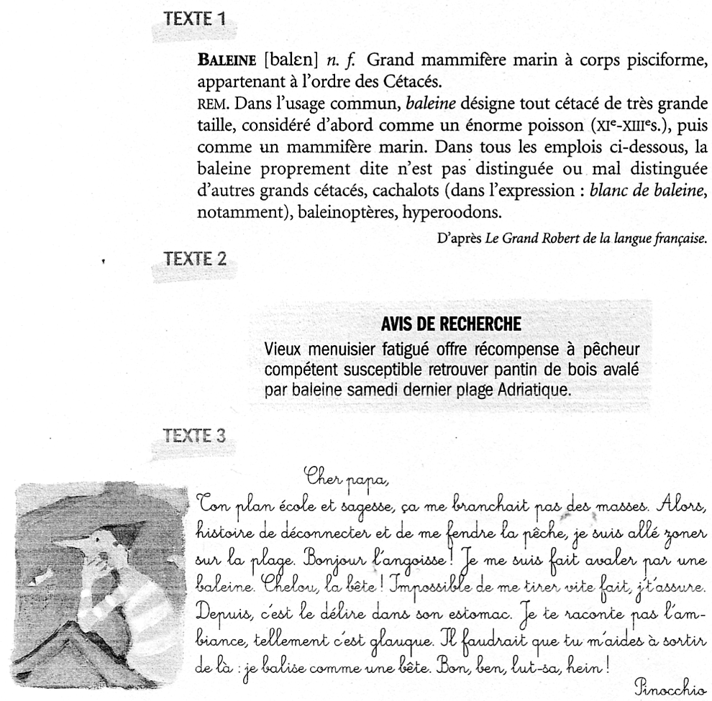

- Exercice 3 : A ton avis, qui pourrait communiquer avec qui dans les phrases suivantes ? Plusieurs réponses sont possibles.

  - Vous ferez l’exercice 3 en devoir pour mardi prochain.
Qui ?.................................. A qui ?............................................
b. Vous devriez mieux vous brosser les dents pour éviter les caries, mademoiselle !
Qui ?.................................... A qui ?.........................................
- Bon annif ma puce. 14 biz. Jtm.
Qui ?.................................... A qui ?.........................................
- Monsieur, pourrait-on avoir l’addition s’il vous plaît ?
Qui ?.................................... A qui ?.........................................
- Demain, soyez prudents, il neigera sur l’ensemble du pays.
Qui ?.................................... A qui ?.........................................

- Exercice 4 : Pour chaque mot, donne l’équivalent (un synonyme) dans les autres langages.

Langage familier | Langage courant | Langage soutenu
Causer
 | Manger
 |  | Exécrable
Tomber dans les pommes
 | Bruit
 |  | Canidé



